Honorář bude vyplacen na účet zprostředkovatele bankoMiim převodem do 7 dnů po  
skončení akce na základě předložené faktury.

11. Technické a organizační podmínky

1. Objednavatel se zavazuje vytvořit umělcům (orchestru) optimální pracovní podmínky.
2. Zprostředkovatel'se zavazuje, že vystoupení provede ve sjednané době a v požadované  
   kvalitě. V případě, že jeho vinou nedojde k realizaci vystoupení dle uzavřené dohody,

může objednavatel požadovat náhradu až do výše sjednaného honoráře.

1. Zprostředkovatel je povinen odvést z vyplacené odměny veškeré fmanění závazky  
   vyplývající z platných předpisů.
2. Závěrečné ujednání
3. Účinkující/orchestr se dostaví na místo produkce v den vystoupení v 15.45 hod.
4. Technické požadavky:
5. Další ujednání: generální zkouška v den koncertu od: 16.00 hod (musí být ukončena  
   v 18.30.)

Datum:

ýf. /

Datum:

*2****^-***

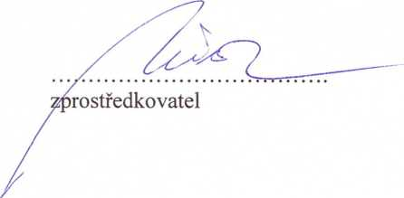

**Praieká konzervatoř**

**Praha 1 ■ Ma Bejďišti 1**

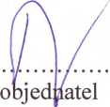

**ina** 1**, > 40 ■ —j— ^**

**IČO'. 70837911 ®**